Arbeitsschutz - Unterweisung - Merkblatt
Auf- und Abbauarbeiten
Mögliche Gefährdungen

- Absturzgefahr von Leitern und von höher gelegenen Arbeitsplätzen.
- Hand- und Körperverletzungen bei unsachgemäßer Bedienung von Arbeitsgeräten.
- Ausrutschen, Stolpern, Stürzen und Zuziehen von Brüchen, Prellungen und Abschürfungen.
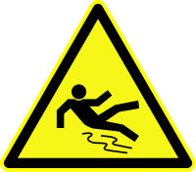
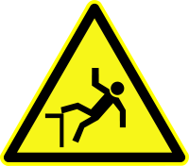
- Körperbelastung bei Hebe- und Transportarbeiten und bei längerer Zwangshaltung.
- Gefährdung durch Arbeiten bei Nässe, Kälte, Hitze und bei hohen Windgeschwindigkeiten.
- Gefährdung bei Arbeiten an der elektrischen Anlage.

Schutzmaßnahmen und Verhaltensregeln

- Die geforderten Persönlichen Schutzausrüstungen benutzen (Schutzhandschuhe, Sicherheitsschuhe und wenn nötig Atemschutz, Gehörschutz, Schutzbrille und Schutzhelm).
Vorschau

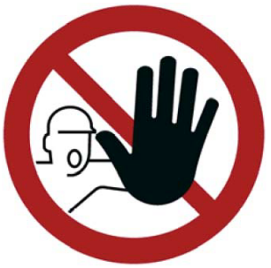
- Bei Schnitt-, Stich Schutzhandschuhe tragen.
- Sicherheitsschuhe e durch herab- fallende Gegenstä Kanten besteht.
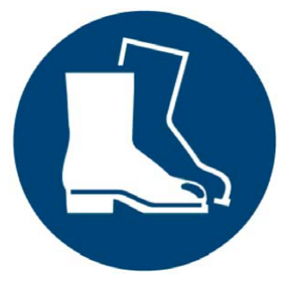
- Schutzbrille trage wegfliegenden Teilen oder Splitte
- Schutzhelm tragen und Gegenständen.
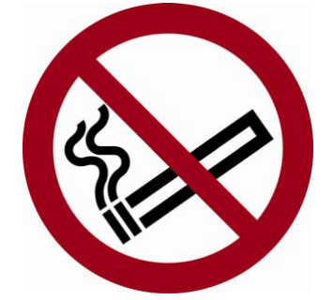
- Beim Auf- und Ab leitung beachten.
- Auf- und Abbauten dürfen nicht begonnen oder weitergeführt werden bei:
- bei zu starken un böigen Wind,

- bei Gefahr durch Schneeglätte,
- bei Gefahr von he fallenden Teilen,
- bei Gefahr durch Beleuchtung,
- bei Gefahr durch von Mitarbeitern.

- Nur solche Geräte rch herabfallende und umfallende Ba werden kann.
- Beim Aufbau- und ihrer Bemessung dazu geeignet sind.
- Jedes Bauteil ist ge weitere Arbeiten durchgeführt werde.
- Bauteile nur so tran er Ablegen keiner verletzt werd
- Schwerere Bauteile, zu tragen und auf der gleiche Schulter

- Bei Transportarbeit zu sehen sein.
- Lasten nur mit gera eiben zu schonen.
- Vor Pausen und bei Arbeitsschluss Hände gründlich reinigen.
- Mangelnde Konzentration, Stress, Alkohol und Ablenkungen führen leicht zu Arbeitsunfällen.

Umgang mit Arbeitsmitteln
- Mit betrieblichen Arbeitsmitteln (Leitern, Flurförderfahrzeugen, Handwerkzeuge, Trennschleifer u.a.) dürfen nur unterwiesene und beauftragte Mitarbeiter arbeiten.
- Beim Arbeiten mit Arbeitsmittel sind die Betriebsanleitung des Herstellers und die Betriebsanweisung zu beachten.
- Bei Arbeitsbeginn immer eine Sicht- und Funktionskontrolle auf Mängel hin durchführen.
- Nur mit Arbeitsmitteln arbeiten, wenn dieses entsprechend der Prüffrist geprüft worden sind.
- Festgestellte Mängel sofort melden und nicht mit defekten Arbeitsmitteln arbeiten.
- Arbeitsmittel nur bestimmungsgemäß benutzen.
- Schutzeinrichtungen nicht entfernen, verändern oder umgehen.
- Keine eigenmächtigen Veränderungen an Arbeitsmitteln vornehmen.

Lfd. Nr. | Name, Vorname | Unterschrift
1
2
3
4
5
6
7
8
9
10
11
12

Datum Unterschrift

